臺南市北區文元國小因應嚴重特殊傳染性肺炎（武漢肺炎）疫情
停課、補課及補考輔導措施
109.03.16防疫會議 通過
一、依據以下辦法，訂定本校停課、復課、補課及考輔導措施：
（一）教育部109年2月3日臺教國署學字第1090010943號函之中央流行疫情指揮心109年01月30日「各級學校、 幼兒園實驗教育機構及團體補習班、兒童課後照顧中心及托育機構因應國大陸新型冠狀病毒肺炎疫情開學前後之防護建議及健康管理措施」。
（二）教育部109年02月15日臺教授國部字第1090013527號函之「因應嚴重特殊傳染性肺炎疫情國民中小學及教保服務機構停課與課業學習及成績評量實施原則」 。
（三）臺南市政府教育局 109年02月18日南市教課 (一)字第 1090236189號函 之「臺南市政府 教育局所屬學校因應新型冠狀病毒 COVID-19（武漢肺炎）停課復補及輔導處理原則」。
二、為保障本校師生因配合嚴重特殊傳染性肺炎中央流行疫情指揮中心之「各級學校、幼兒園、實驗教育機構及團體、補習班、兒童課後照顧中心及托育機構因應中國大陸新型冠狀病毒肺炎疫情開學前後之防護建議及健康管理措施」相關防治及健康管理措施而進行隔離之權益，訂定相關停課、補課及補考輔導措施。
三、老師及學生停課復課標準：
(一)停課標準：
1.學校如出現確診病例，並經衛生單位進行疫情調查後，被列為確診病例接觸者，開立接觸者「居家隔離通知書」之學生及教職員工，須隔離至與確診病例最近接觸日後14 天，停課期間應居家隔離不得外出。
2.當學校出現確診病例時，應暫停各項大型活動，如班際活動、社團活動、運動會等，並取消以跑班方式授課。
(二)復課標準：
隔離日期結束，無出現症狀即可返校上課。
四、依管理措施進行隔離學生之課業輔導措施：
(一)個別停課時：
- 請學生依教師規定之進度在家自修。
- 委請導師負責協調最適宜學習管道（網路、電話等）協助同學學習，每天關懷學生在家情形，並告知當天作業及班級活動狀況。
- 請學生透過網路了解學校狀況及課程通知。
- 請學生利用網路或電話與老師、同學聯繫。
- 校網公告下列資源供停課學生進行線上學習。
(1) 本局資訊中心學生線上自主學習網(http://www.tn.edu.tw/hlearning/)
(2) 教育部教育雲（ https://cloud.edu.tw/） 。
(3) 教育部因材網（ https://adl.edu.tw/） 。
(4) 國立教育資料館(http://www.nioerar.edu.tw/)
- 請假之個別學生，返校後由該班各任課教師應予進行課業輔導。
(二)全班停課時：
- 於停課原因消失正式復課後，利用每天晨光時間、週一~週五課後與週六、日 (擇一日為原則)補實停課期間教師應授課程時數；若學期中未能補足，則利用該學年寒暑假補足應授課程時數。
- 停課期間由任課教師提供數位教材檔案、課程預習進度通知表(如ppt、word、pdf檔等媒體)、書面資料及試卷電子檔資料，由班級導師於通訊軟體及班網上公告，以供學生在家利用網路自習用。
- 教師於停課期間，仍應進行備課，設計教學單元及準備教學相關事宜。
- 停課期間導師應與學生保持聯繫，以了解學生身心健康及居家學習情形
- 校網公告下列資源供停課學生進行線上學習。
(1) 本局資訊中心學生線上自主學習網(http://www.tn.edu.tw/hlearning/)
(2) 教育部教育雲（https://cloud.edu.tw/） 。
(3) 教育部因材網（https://adl.edu.tw/） 。
(4) 國立教育資料館(http://www.nioerar.edu.tw/)
- 學校建立妥適之聯繫通報管道，遇停課期間，應每日充分掌握停課班級師生狀況，並依規定通報。
(三)全校停課時：
同全班停課之補課原則辦理，並於復課後說明補授課程之具體安排。
(四)全國停課時：
由教育部主導辦理疫情控制及學生學習相關措施，本校配合利用學校網路公告、傳遞相關補課資訊。
五、依管理措施進行隔離教師之課務：由教務處協助安排老師進行相關代課事宜。
六、補考相關措施：
1、個別學生因配合防疫措施而請假期間或班級為配合防疫工作需要全班停課，若復課後遇學校重大考試而學習進度無法配合時，該生或該班試卷得由學年及任課教師依學生學習狀況調整試題重新配分，其評量成績以實得分數計算。
2、個別學生因配合防疫措施而請假，期間若遇學校重大考試，得於復課後進行補考，其評量成績按補考實得分數計算。
3、班級為配合防疫工作需要全班停課，期間若遇學校重大考試，則該停課班級得於復課後全班統一補考，其評量成績按補考實得分數計算。
4、為配合防疫工作，需全校停課時，期間若遇學校重大考試，則全校統一延後考試時間。
七、成績評量：
(一)平時成績：由任課教師依在家自主學習表現酌量評分。
(二)定期評量成績：准予補行考試，其成績按實得分數計算。
(三)學期成績：若個人受疫情影響，有定期評量(期中考、期末考)未參加，則以現有期
中考試成績或期末考試成績和日常考查成績，由該學生任課教師自行酌量評分。
八、停課、復課、補課及補考等措施，透過書面資料、電話聯繫或網路等方式通知學生及家長。
九、配套規定與措施：
(一)依據中央疫情指揮中心公告之「具感染風險民眾追蹤管理機制」(附件一)相關規定辦理居家隔離、居家檢疫或自主健康管理。
(二)教師依照公立學校教師請假說明(附件二)辦理。
(三)相關規定依照中央疫情指揮中心之公告隨時修正。
(四)因配合防疫措施而停課之教師課務，由教務處協調相關資格之教師代課，補課期間若需相關行政同仁出席，亦請配合。
十、本辦法經防疫會議討論通過後，簽陳校長公佈後實施，修正時亦同。
臺南市文元國小因應嚴重特殊傳染性肺炎（武漢肺炎）疫情
防疫期間定期評量之處理原則
109.03.16防疫會議 通過
一、依據以下辦法：
（一）教育部109年2月3日臺教國署學字第1090010943號函之中央流行疫情指揮心109年01月30日「各級學校、 幼兒園實驗教育機構及團體補習班、兒童課後照顧中心及托育機構因應國大陸新型冠狀病毒肺炎疫情開學前後之防護建議及健康管理措施」 。
（二）教育部109年02月15日臺教授國部字第1090013527號函之「因應嚴重特殊傳染性肺炎疫情國民中小學及教保服務機構停課與課業學習及成績評量實施原則」 。
（三）臺南市政府教育局 109年02月18日南市教課 (一)字第 1090236189號函 之「臺南市政府 教育局所屬學校因應新型冠狀病毒 COVID-19（武漢肺炎）停課復補及輔導處理原則」。
二、目的：為因應配合嚴重特殊傳染性肺炎（武漢肺炎）疫情防疫措施，而影響班級或個人參加定期評量之辦理，擬定本處理原則，以保障學生考試之公平性。
三、因應處理措施原則如下表：
停課狀況 | 停課或防疫病假至定期評量前復課 | 停課或防疫病假期間遇定期評量
個別學生 | 1.配合學校既定之考試時間。  2.任課教師依學生學習狀況調整試題重新配分，其評量成績以實得分數計算。 | 1.該次定期評量由學生選擇復課後補考或申請該次考試免試。  2.補考成績以實得分數計算。
班級 | 1.配合學校既定之考試時間。  2.該學年之考科命題配合該班進度調整出題範圍及試卷配分，所餘進度併入下一次段考範圍進行命題。 | 1.於復課由教務處及該班任課教師訂定適當日期進行補考。  2.命題部分：由該班之考科任課教師考量學生停課期間之進度，重新訂定各科考試範圍，另行命題。  3.成績以實得分數登錄。
全校 | 若學校疫情持續蔓延，由校長召開防疫會議，依補課進度另訂定期評量日期，定期評量及平時成績等比例仍依據本校學生成績評量辦法評定。
四、本原則經防疫會議討論通過後，簽陳校長公佈後實施，修正時亦同。

臺南市文元國小因應嚴重特殊傳染性肺炎（武漢肺炎）疫情
防疫期間定期評量免試申請書

年 班 座號 (姓名)
因 (原因請述明) ，
無法參加 學年度 學期 第 次定期評量，
此次定期評量考科成績委由各任課教師依上課表現及平時成績酌量給分。
此致
臺南市北區文元國民小學

家長簽名：

中華民國 年 月 日
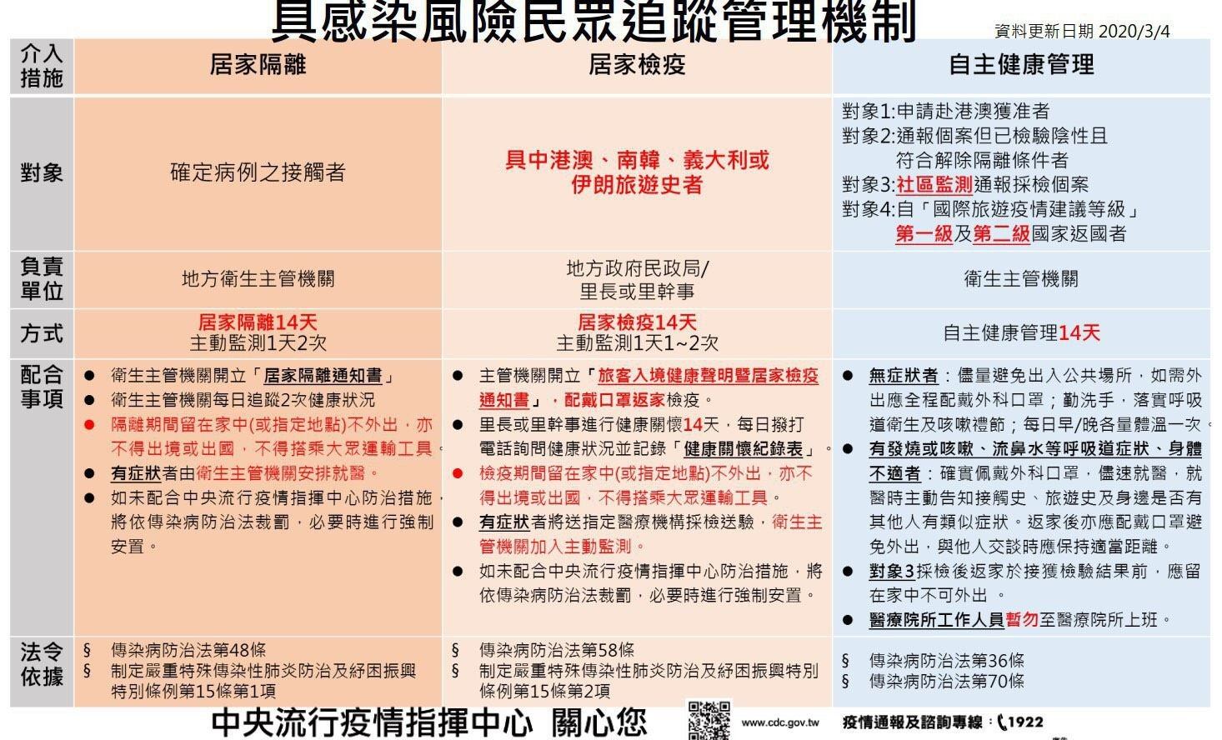
附件一：

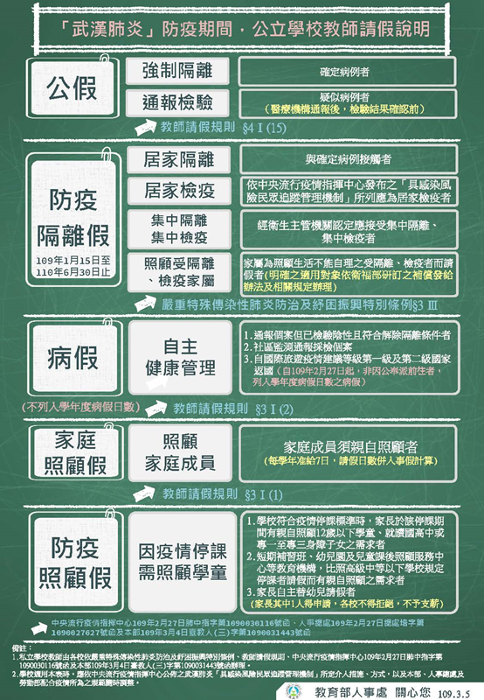
附件二：

